KURIKULUM

MIS NURUL ISLAM LABRUK KIDUL

TAHUN PELAJARAN 2019 / 2020

DOKUMEN I

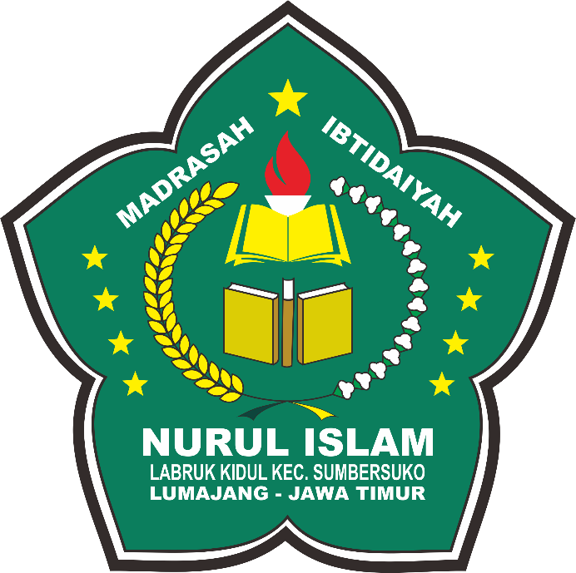

Jalan Raya Labruk Kidul 65 Desa Labruk Kidul

Kecamatan Sumbersuko Kabupaten Lumajang

NSM : 111235080166 NPSN : 60715417

email : milabrukkidul@gmail.com

Di Susun Oleh

Tim Kurikulum Mis Nurul Islam Labruk Kidul